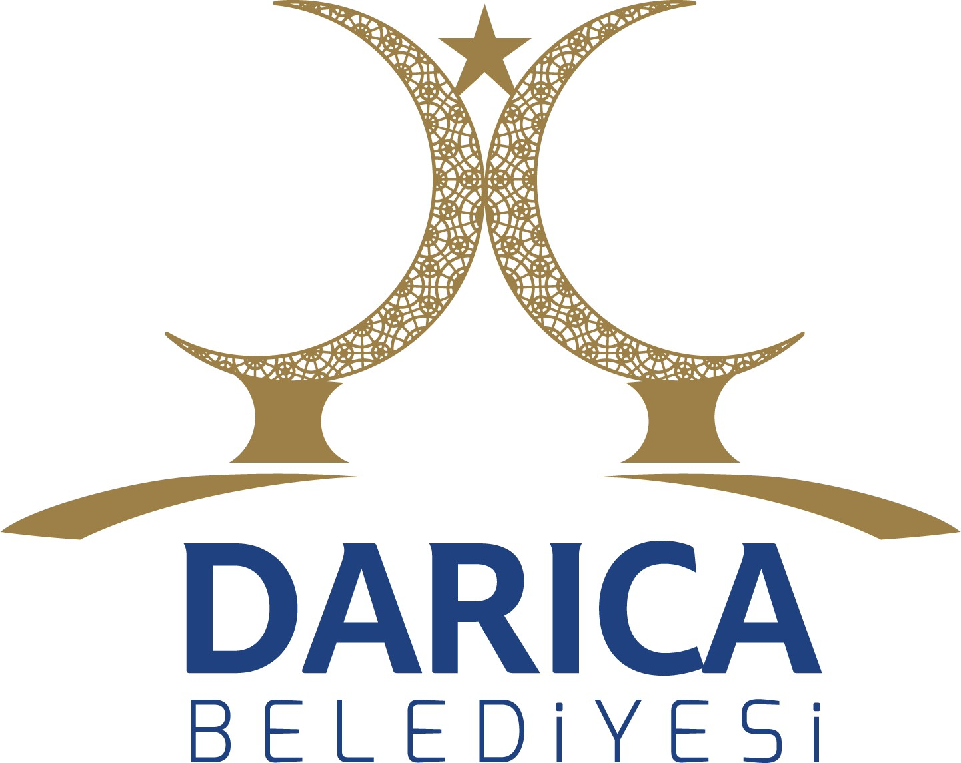
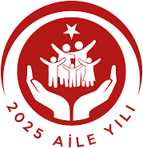
T.C.

31.12.2025
DARICA BELEDİYE BAŞKANLIĞI
Yazı İşleri Müdürlüğü

MECLİS BÜLTENİ

Belediye Meclisi 5393 sayılı Belediye Kanununun 20.maddesi gereğince; 2026 yılı Ocak ayı Meclis Toplantısını yapmak üzere 06/01/2026 tarihinde Salı günü saat :15:00 da Rüstem Metin Yurttaş Kültür Merkezi Meclis Salonunda toplanacaktır.

Kenan DEMİRBAŞ Belediye Başkan V.

MECLİS PROGRAMI
A- Açılış - Yoklama
B- Saygı Duruşu ve İstiklal Marşının okunması.
C- Aralık ayı meclis tutanak özetlerinin okunup görüşülmesi.
D- Gündeme alınmak istenen önergeler ve izin taleplerinin değerlendirilmesi.

MÜDÜRLÜKLERDEN GELEN TEKLİFLER
- Yazı İşleri Müdürlüğünden gelen “Denetim Komisyonu Üye Seçimi” ile ilgili yazının okunup görüşülmesi.
- Yazı İşleri Müdürlüğünden gelen ''Meclis, Encümen ve Komisyon Oturum Ücretleri’’ ile ilgili yazının okunup görüşülmesi.
- Sosyal Yardım İşleri Müdürlüğünden gelen ''YKS(TYT-AYT) Sınav Ücretleri’’ ile ilgili yazının okunup görüşülmesi.
- Zabıta Müdürlüğünden gelen ''2026 Maktu Mesai Ücretleri’’ ile ilgili yazının okunup görüşülmesi.
- İnsan Kaynakları ve Eğitim Müdürlüğünden gelen ''Sözleşmeli Personel Ücretleri’’ ile ilgili yazının okunup görüşülmesi.
- İnsan Kaynakları ve Eğitim Müdürlüğünden gelen ''Geçici İşçi Vizeleri’’ ile ilgili yazının okunup görüşülmesi.
- İnsan Kaynakları ve Eğitim Müdürlüğünden gelen ''Kadro Pozisyonları ’’ ile ilgili yazının okunup görüşülmesi.
- Mali Hizmetler Müdürlüğünden gelen ‘’Ödenek Aktarımı’’ile ilgili yazının okunup görüşülmesi.
- Makine,İkmal,Bakım ve Onarım Müdürlüğünden gelen ‘’Belediye Başkanına Yetki Verilmesi’’ ile ilgili yazının okunup görüşülmesi.

KOMİSYON RAPORLARI
- İmar ve Şehircilik Müdürlüğünden gelen ‘’Çöp Toplama Merkezi Oluşturulması’’ ile ilgili İmar Komisyonu raporunun okunup görüşülmesi.

Bu belge, güvenli elektronik imza ile imzalanmıştır.
Belge doğrulama kodu:030F550A0E05 Doküman No:3703474 Belge Doğrulama Adresi: https://www.turkiye.gov.tr/darica-belediyesi-ebys

Bağlarbaşı Mah. İstasyon Cad.No:176 Pk.41700 Darıca-KOCAELİ Telefon: 4447441(*) Kep: daricabelediyesi@hs01.kep.tr
e-posta: yaziisleri@darica.bel.tr internet adresi: www.darica.bel.tr

1 / 1
Bilgi için: Özgür ARIĞTEKİN 4447441 dhl.1207

